22-23 ноября 2017 года в нашем детском саду было проведено 2 массовых мероприятия в старших группах «ДЕНЬ ЗДОРОВЬЯ И СПОРТА» с участием детей и их родителей.
Цель: Формировать навыки здорового образа жизни у подрастающего поколения и внедрять их в семьи через детей.
Задачи: Развивать творческие способности.
Стимулировать активность детей.
Прививать интерес и любовь к физической культуре и спорту.
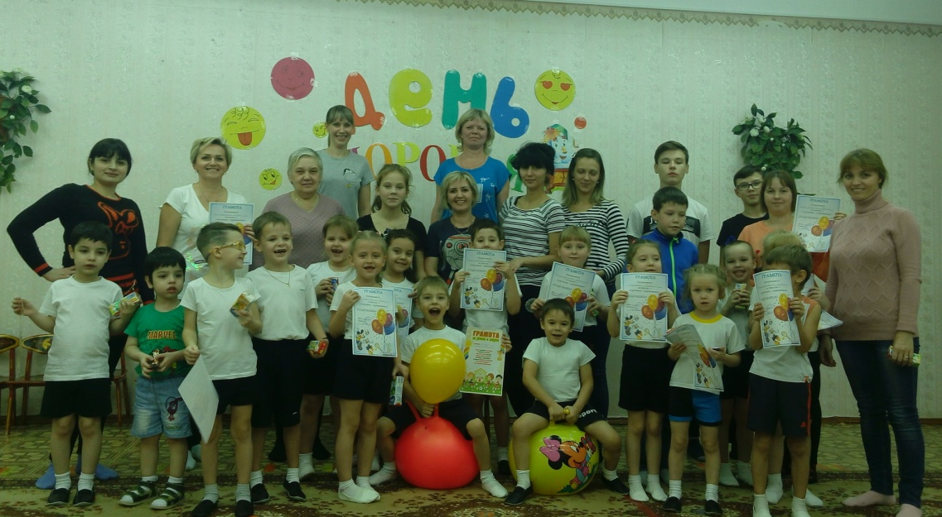
Обеспечить эмоциональное благополучие.

Группа
«БЕЛЬЧАТА»

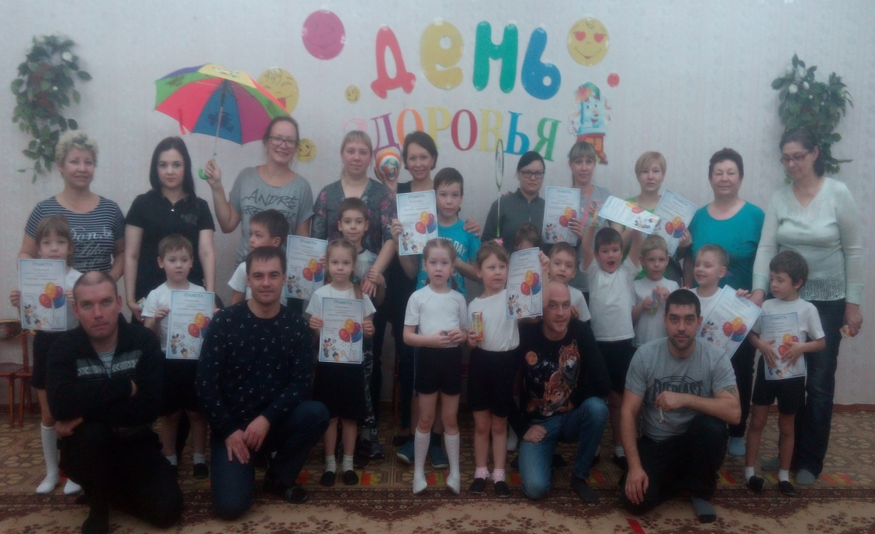

Группа «УТЯТА»
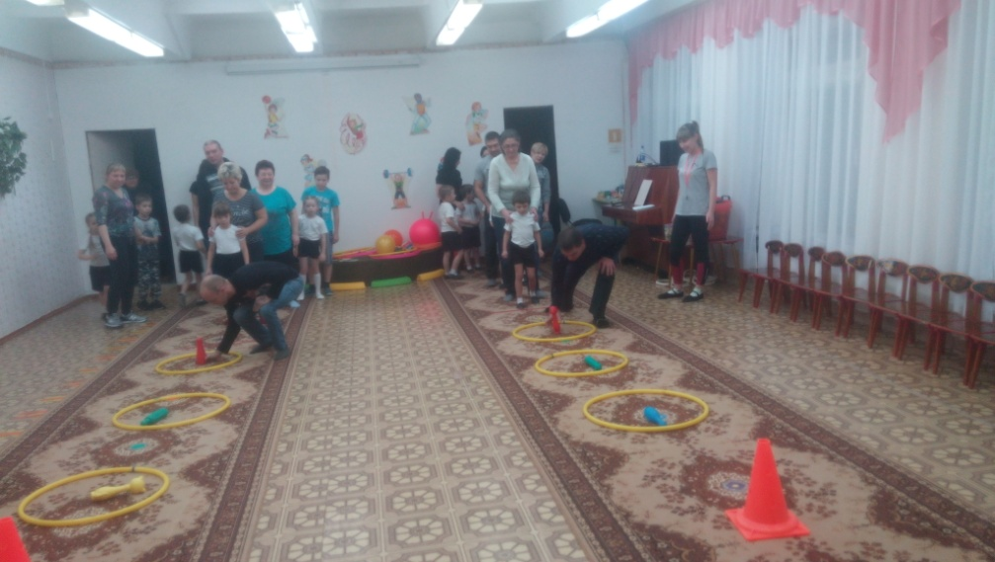
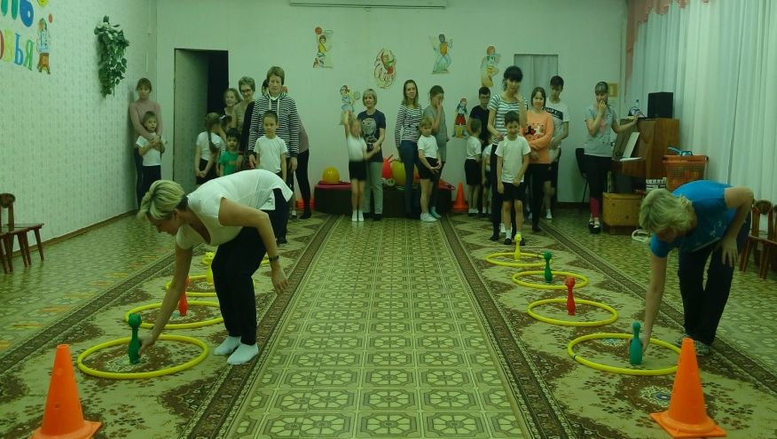
Конкурс «Быстрые ноги- ловкие руки»

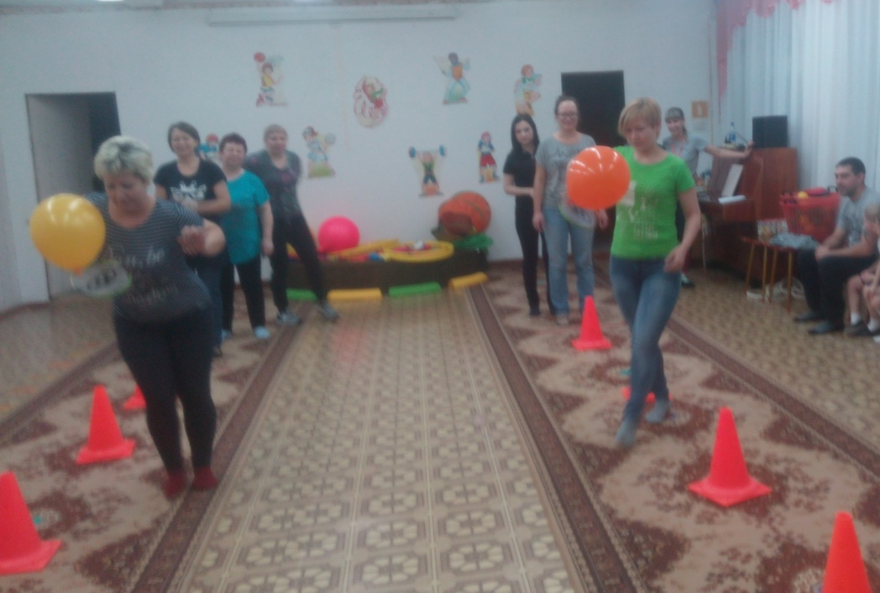
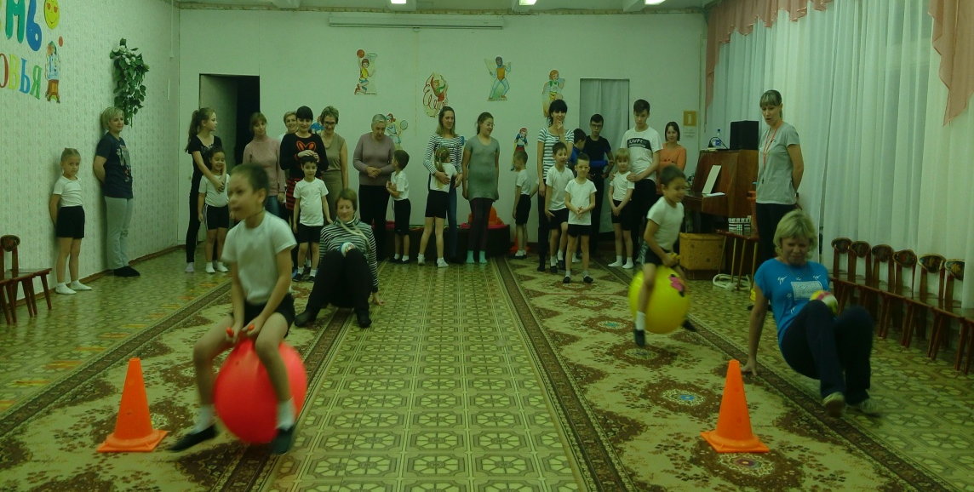

Конкурс для мам «Теннисистки"

Конкурс «Кенгуру»

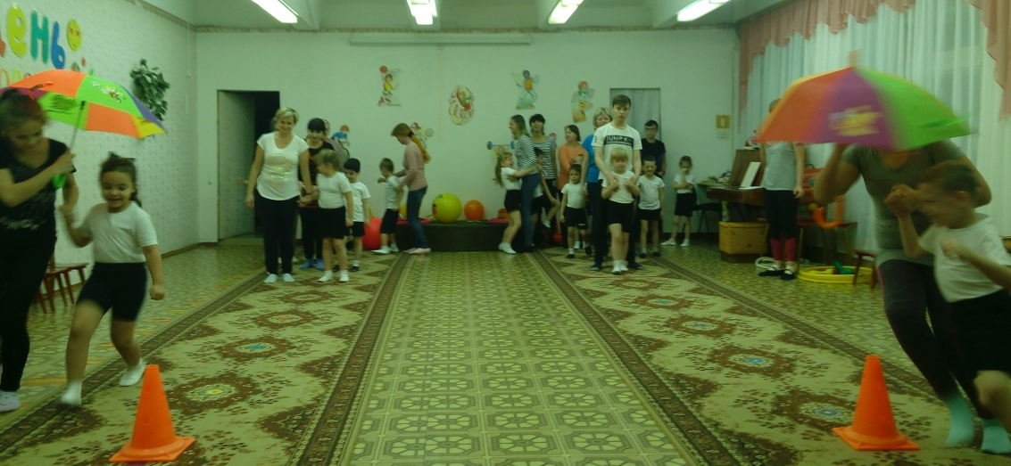
конкурс «Укрываюсь от дождя»

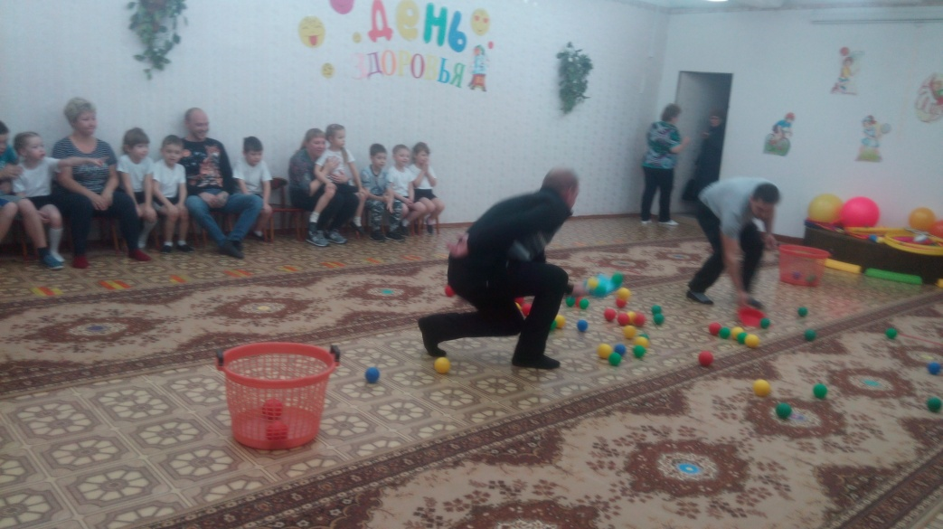
Конкурс для пап «ПЫЛЕСОС»

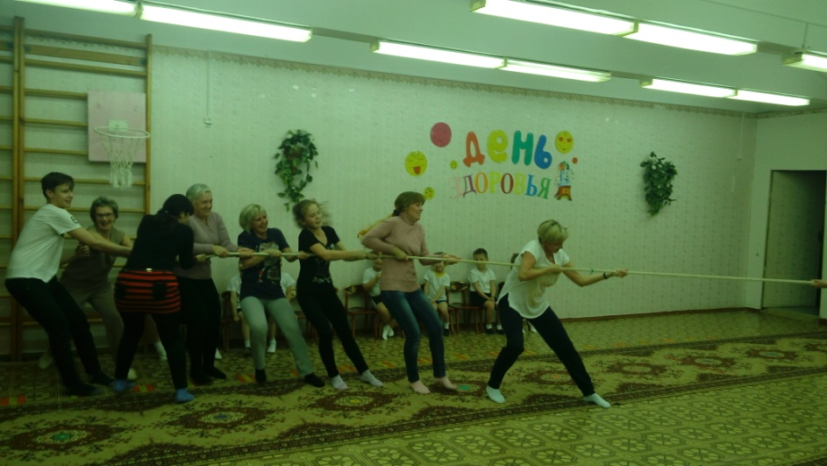
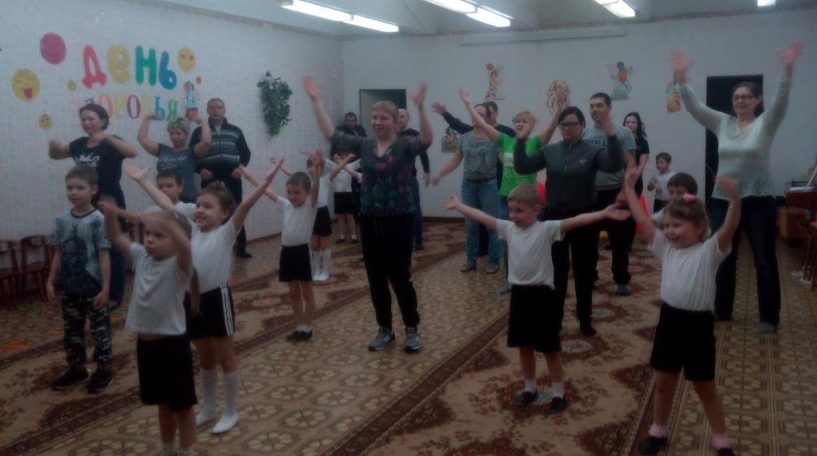
Перетягивание каната

Флешмоб с родителями!
Будьте здоровы!!!

